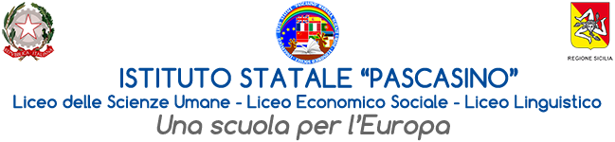

MINISTERO DELL’ISTRUZIONE E DEL MERITO

UFFICIO SCOLASTICO REGIONALE PER LA SICILIA

* 1. ISTITUTO STATALE “PASCASINO”

Via Vaccari n. 5 - Marsala - Tel.0923/1928988

Cod. Meccanografico TPPM03000Q - Cod.Fiscale e P.IVA 82004490817

Circolare n. 347

Ai docenti e agli alunni delle classi del biennio di via Vaccari

All’albo

Al sito

**Oggetto: Integrazione circolare n.336**

Si comunicano, con la presente, i nominativi dei docenti che, mercoledì 19 febbraio, alle 10,15, accompagneranno le classi del biennio di via Vaccari nel plesso di via Falcone per seguire l’incontro di Educazione stradale, denominato progetto “Icaro”.

Prof.ssa Pellegrino: classe 1I;

Prof. Anselmi : classe 2I;

Prof.ssa Pizzo: classe 1G;

Prof.ssa Sturiano: classe 2G

Al termine dell’incontro, previsto per le 13,00, Le classi del plesso di via Vaccari saranno licenziate, tranne la 2G che si fermerà per svolgere la sesta ora di lezione in palestra.

I docenti avranno cura di sorvegliare le classi affinché avvenga una corretta realizzazione dell’attività. Altresì, nel firmare il RE, i docenti selezioneranno “Educazione civica” dal menu “Materia” e l'opzione "Orientamento" dal menu "Tipo di lezione".

Marsala, 18/02/2025

Il docente orientatore Il docente referente per la legalità

Prof.ssa Palermo Francesca Prof. Sammartano Antonino

La Dirigente scolastica

Prof.ssa Angileri Anna Maria